1.網路搜尋輸入-教育部特殊教育通報網
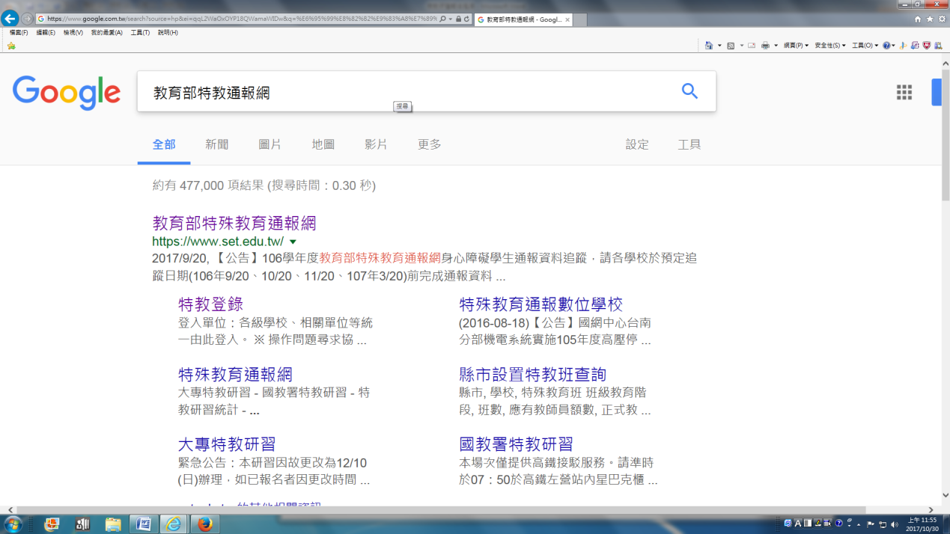
按這裡

2.進入後→找到研習與資源→請按教師研習
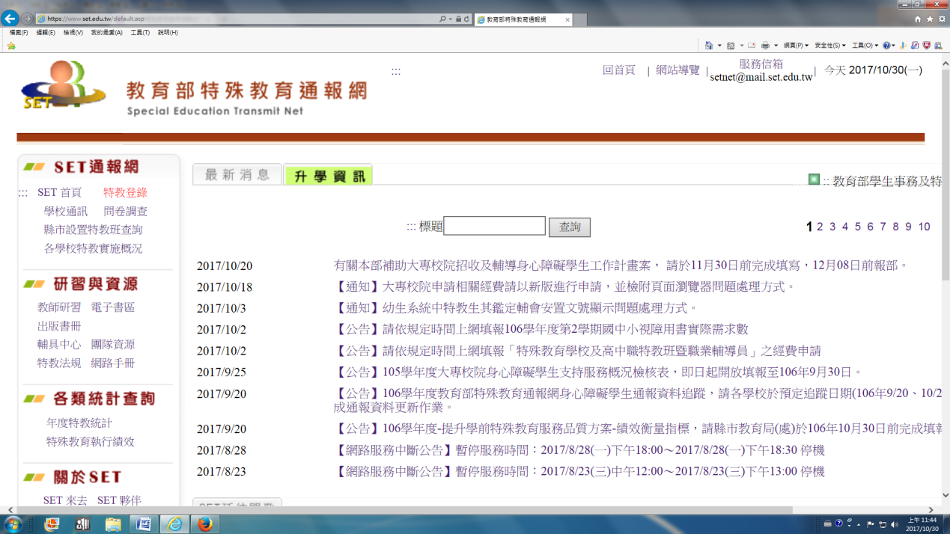
按這裡

3.找到登錄縣市→選擇花蓮縣
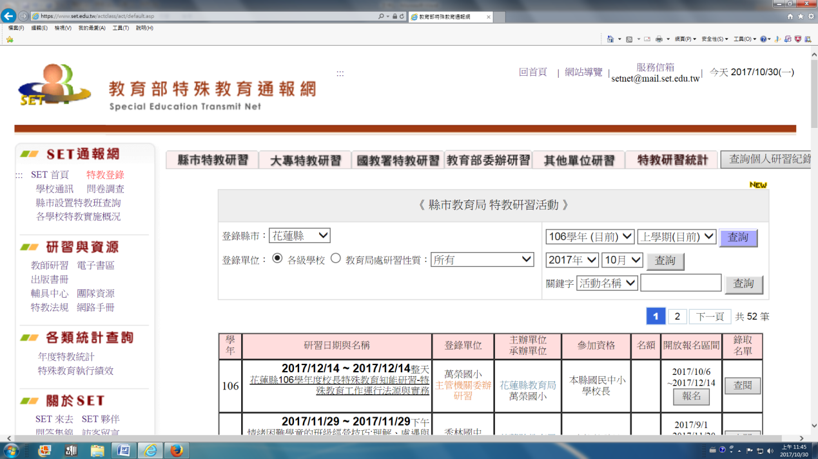
按這裡

4.找到2017/11/8北埔國小研習→點選報名
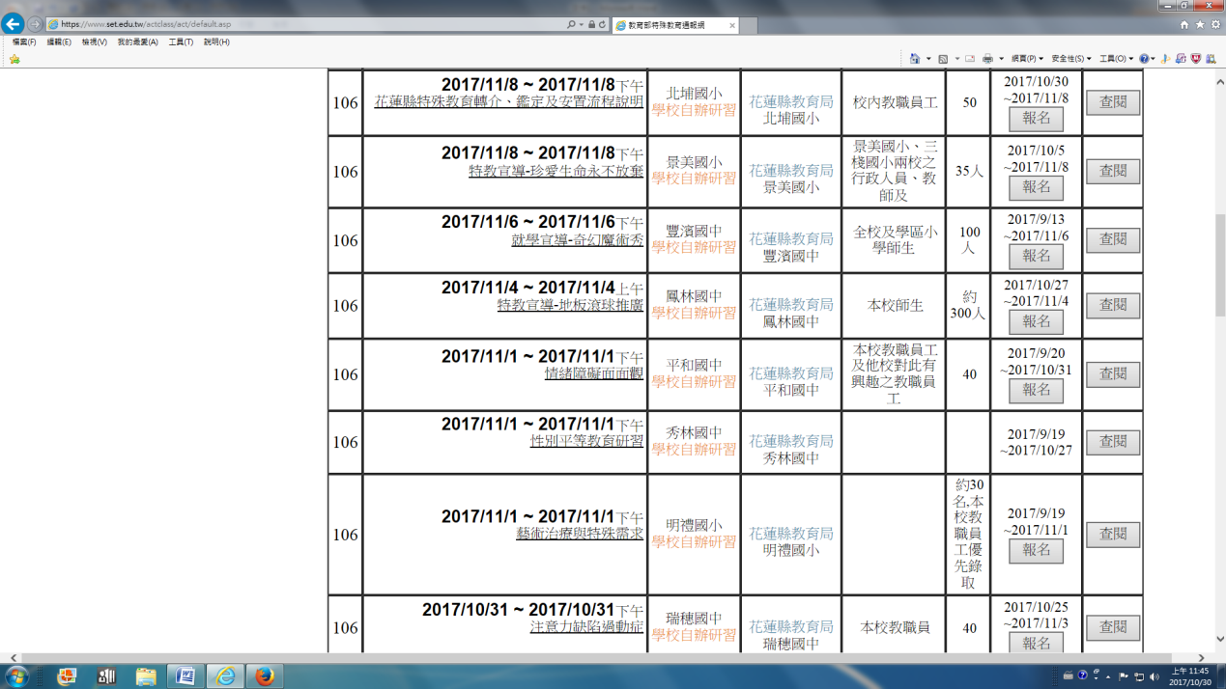
按這裡

5.填入→『自己的』身分證字號
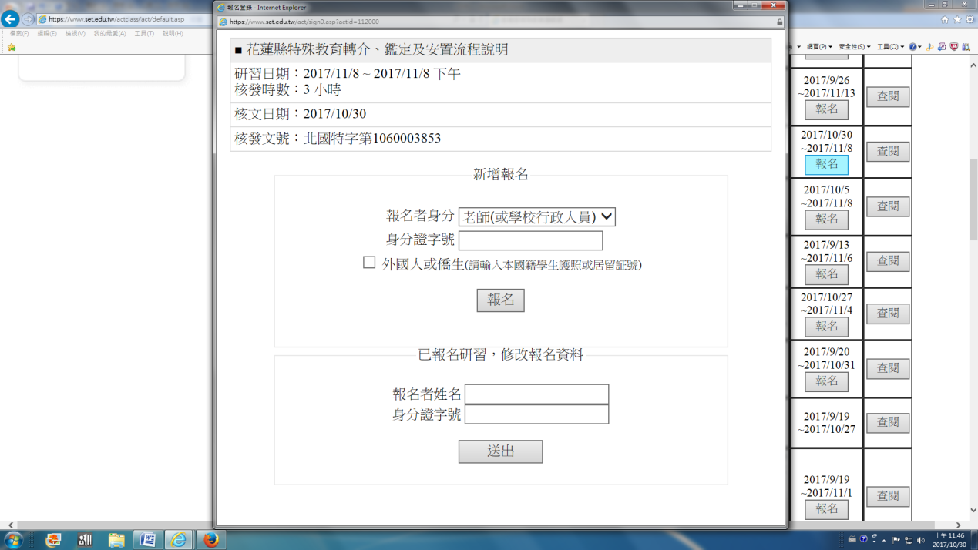
填進去

6.填寫有＊基本資料
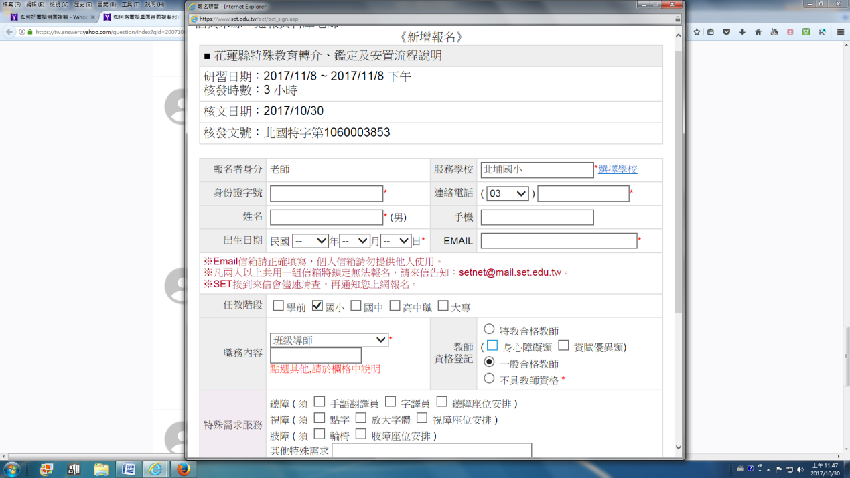

7.按最下方的確定
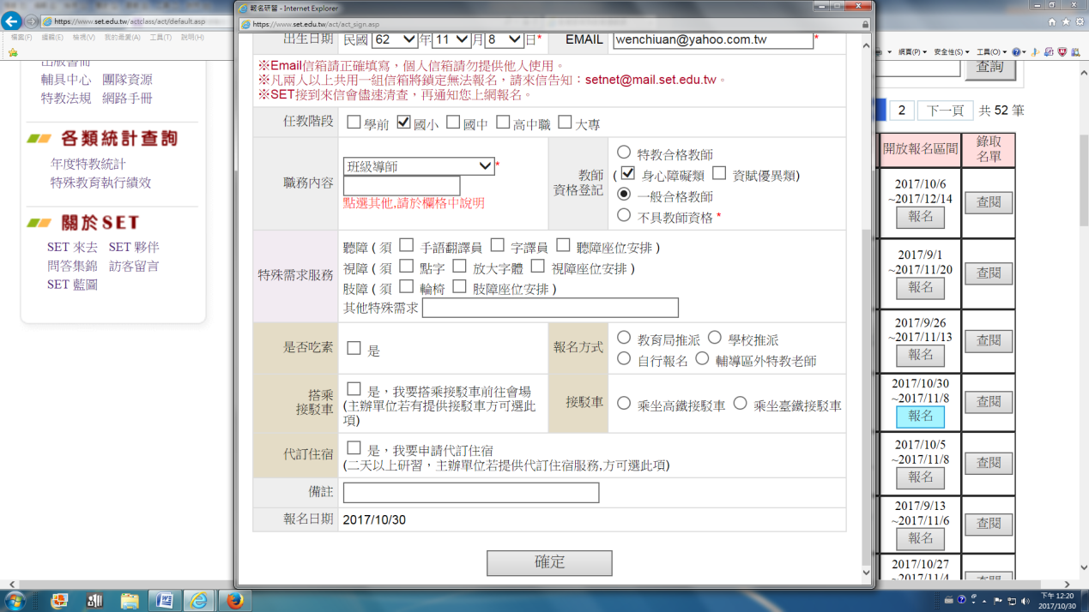
按這裡

8.按查閱-檢查自己是否報名成功
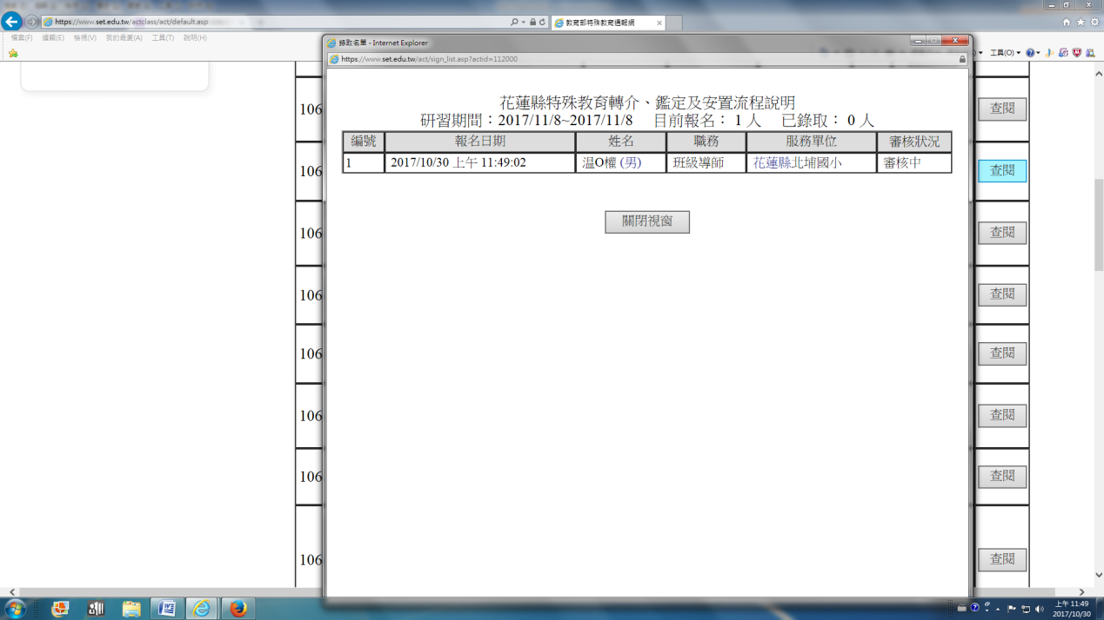
點一下

